Photos de la plantation d’ALAMANGA, visitée en mars 2013

Par Benjamin LISAN. Document créé le 03/04/2013. Dernière mise à jour le 03/06/2013.

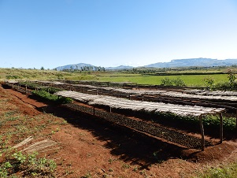  La pépinière (© Benjamin Lisan) | 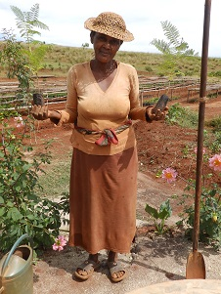  Rasera, responsable de la pépinière  (© Benjamin Lisan)
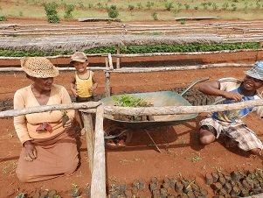  Rasera, responsable de la pépinière, au travail  (© Benjamin Lisan) | 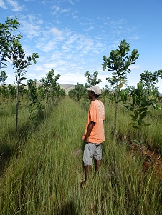  Eric parmi la plantation d’Acacia mangium  (© Benjamin Lisan)
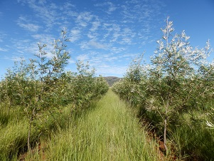  La plantation de Grevillea banksii (© Benjamin Lisan) | 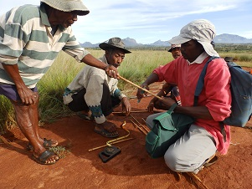  Eric donnant des consignes sur la taille des trous de plantation des arbres 40 cm x 40 cm (© Benjamin Lisan)
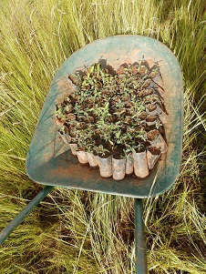  (© Benjamin Lisan) | 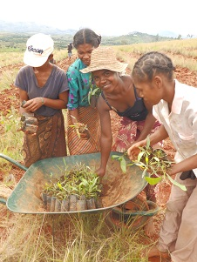  Plants d’Acacia mangium (© Benjamin Lisan)
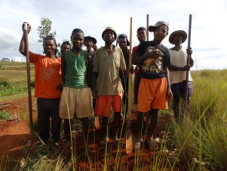  Une partie de l’équipe (© Benjamin Lisan) | 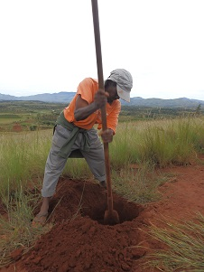  Eric en plein travail (© Benjamin Lisan)
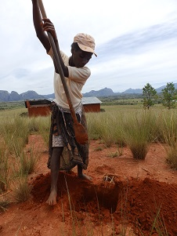  Une travailleuse très motivée (© Benjamin Lisan) | 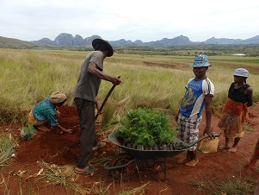  Plants de Jacarandas (© Benjamin Lisan)
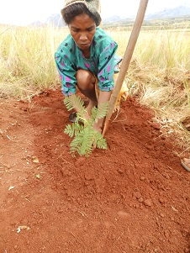  Plantation de Jacarandas (© Benjamin Lisan) | 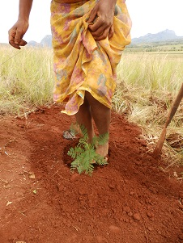  On tasse la terre autour du Jacarandas (© Benjamin Lisan)
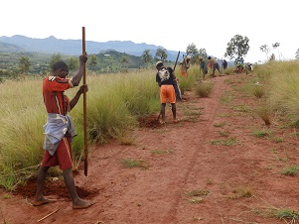  Les travaux avancent vite (© Benjamin Lisan) | 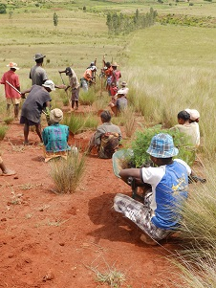  Le terrain d’environ ~100 ha sera vite « borné » de Jacarandas (© Benjamin Lisan)
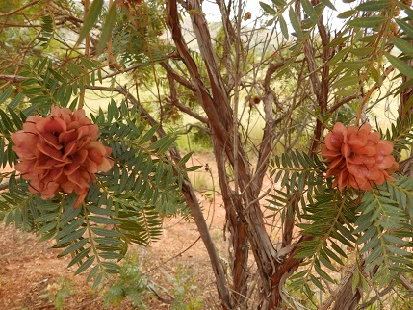  Tsitoavina ou Dodonaea madagascariensis (© Benjamin Lisan) | 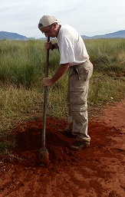  L’auteur au Travail (© Photo prise par Eric)

